Отдел надзорной деятельности и профилактической работы
по Туруханскому району

ИНФОРМАЦИОННАЯ ГАЗЕТА О ПРОТИВОПОЖАРНОЙ
БЕЗОПАСНОСТИ

Азбука

Безопасности

№ 1 марта 2019 г.

СОДЕРЖАНИЕ:

 | Автономный дымовой извещатель | 3
 | Предотвратим пожар в своем доме | 5
 | Памятка для родителей по пожарной безопасности | 7
 | Огнетушитель – элементарное средство тушения пожара | 10
 | Опасные и вредные факторы пожаров | 11

Оперативная обстановка с пожарами
на территории Туруханского района с начала 2019 года
Туруханский район | 2018 | 2019
Количество пожаров | 7 | 10
Количество погибших | 1 | 1
Количество травмированных | 0 | 0

Населённый пункт | Количество пожаров 2019 года
 | пожары | погибшие | травмированные
п. Бор | 3 | - | -
с. Ворогово | 2 | - | -
с. Туруханск | 2 | 1 | -
г. Игарка | 2 | - | -
д. Чулково | 1 | - | -

По данным статистики основная часть пожаров приходится на жилой сектор (9 пожаров из 10), из чего следует, что проблемы с обеспечением пожарной безопасности на объектах жилого сектора по-прежнему относятся к наиболее значимым и имеют первоочередное значение. Преобладающими причинами возникновения пожаров остается неисправность печного отопления, неудовлетворительное состояние электрооборудования, а так же неосторожность при курении.
В профилактике предупреждения пожаров немаловажное значение имеет информационное обеспечение и противопожарная пропаганда среди населения, распространение памяток о соблюдении правил пожарной безопасности.
Усиление противопожарной пропаганды, повышение уровня информационного обеспечения населения – это меры, которые позволят обеспечить необходимые условия для укрепления пожарной безопасности жилищного фонда. Специально для сокращения числа пожаров государственный пожарный надзор периодически проводит с населением профилактическую работу. В рамках подобных акций жильцам многоквартирных и частных домов подробно рассказывают о правилах пожарной безопасности, объясняют, как нужно действовать в случае обнаружения возгорания и как обезопасить свое жилье от возможных неприятностей.
Сотрудники МЧС объясняют, что любые используемые в быту электроприборы несут реальную угрозу. Возгорание может начаться из-за короткого замыкания в цепи, от небольшой искры или при перегрузке электропроводки.
В очередной раз напоминаем: в случае обнаружения пожара немедленно сообщить в пожарную охрану по телефону 01-с городского телефона; 010, 112-с сотовых телефонов.
Следует уяснить: пожар – не слепая случайность, а результат прямого действия или бездействия человека. Чтобы этого не случилось, необходимо строго соблюдать правила пожарной безопасности в быту, требования пожарной безопасности при установке и эксплуатации электроприборов. Необходимо вовремя проводить ревизию электропроводки, содержать в исправном состоянии розетки, выключатели, рубильники и другие электроприборы. Категорически запрещается подвешивать абажуры на электрических проводах, заклеивать обоями или закрашивать масляной краской электропроводку, включать в одну розетку одновременно несколько приборов. Уходя из дома, следует выключать бытовую технику, электроприборы, работающие в режиме ожидания.
Для уменьшения возможности возникновения пожаров каждый гражданин обязан строго соблюдать установленные правила по их предотвращению. Злостные нарушители, по вине которых возникли пожары, причинившие значительный материальный ущерб, привлекаются к административной и уголовной ответственности.

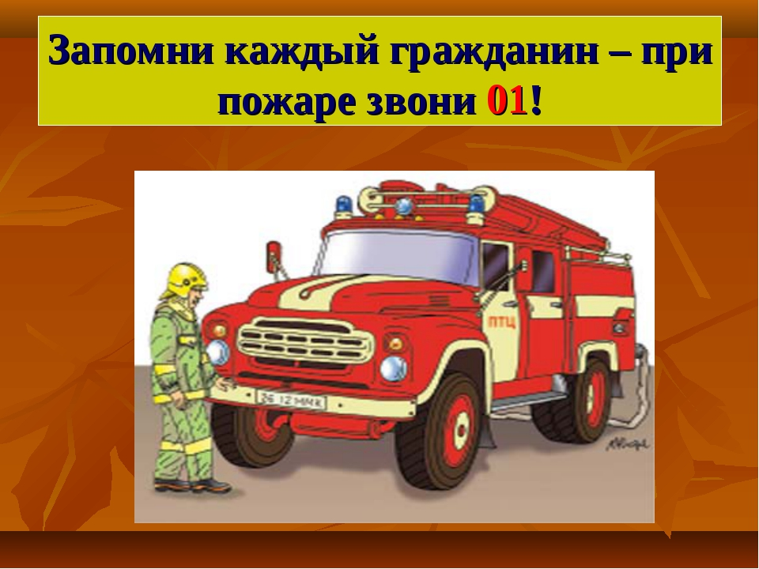
Автономный дымовой извещатель

На сегодняшний день применение автономных дымовых пожарных извещателей - это один из эффективных способов защиты жилых помещений от пожара. Граждане, обеспокоенные своей безопасностью все чаще стали устанавливать данные устройства в своих квартирах, жилых домах.
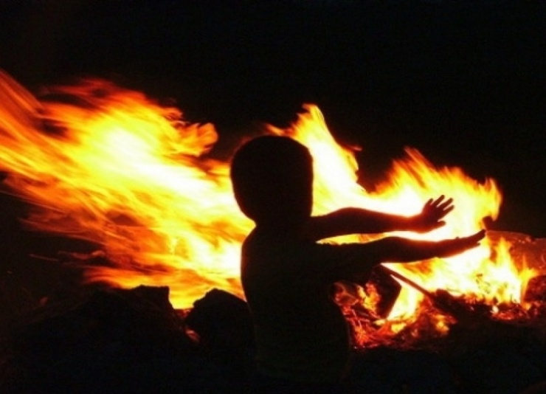
Самые распространенные извещатели - это дымовые, которые реагируют непосредственно на концентрацию продуктов горения, благодаря способности улавливать наличие продуктов горения в воздухе. После этого, прибор подает специальный тревожный сигнал. Звукового оповещателя встроенного в извещатель достаточно для того, чтобы оповестить и даже разбудить человека, находящегося в помещении.
Необходимость установки извещателей в каждом доме, квартире бесспорна. Их устанавливают по одному в каждом помещении, при высоте потолка примерно в 3,5 м. Площадь контроля одним извещателем достигает 80 м. Как правило, их устанавливают на горизонтальных поверхностях потолка. Не следует устанавливать извещатели в зонах с малым воздухообменом (в углах помещений и над дверными проемами).
Если автономные дымовые пожарные извещатели имеют функцию солидарного включения, то рекомендуется объединять их в сеть в пределах квартиры. Звукового оповещателя встроенного в извещатель достаточно для того, чтобы оповестить и даже разбудить человека (издает звук не ниже 75 дБ, обычно от 85 до 110 дБ). Если у Вас дома есть маленькие дети, то чтоб не напугать ребенка применяются извещатели с функцией «антишок», т.е. извещатели у которых звук нарастает постепенно.
По принципу действия дымовые автономные пожарные извещатели подразделяются на оптико-электронные и радиоизотопные. Оптико-электронные автономные дымовые пожарные извещатели более чувствительны к "светлым" дымам, образующимся на стадии тления древесины или хлопка, т.е. на ранней стадии возгорания. Поэтому их наиболее эффективно применять в жилых помещениях.
Радиоизотопные автономные дымовые пожарные извещатели более чувствительны к пламенному горению древесины, т.е. при значительном развитии пожара и на "темные" дымы - продукты горения нефте- и органикосодержащих материалов. Наиболее эффективно применение радиоизотопных автономных дымовых пожарных извещателей в производственных зданиях и в помещениях с электротехническим оборудованием. В жилых помещениях их применение сомнительно.
Наличие данного прибора в жилом помещении, дачном или садовом домике, позволит своевременно оповестить о возникновении пожара, тем самым обезопасить себя и своих родных.
В то же время пожарные извещатели требуют к себе определенного внимания. Поскольку техника шагает вперед семимильными шагами, то рекомендуется каждые 10 лет полностью менять извещатели на современные. Минимум раз в год требуется менять батарейки. И периодически как минимум раз в полгода снимать и продувать камеру с оптико-электронным датчиком пылесосом, чтобы избежать ложных срабатываний от осевшей пыли.

Начальник ОНД и ПР по Туруханскому району
УНД и ПР ГУ МЧС России по Красноярскому краю
майор внутренней службы
М.Н. Руш

Предотвратим пожар в своем доме

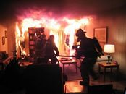
Знаете ли Вы, что около 75% пожаров происходит в жилых домах: как в многоквартирных, так и в частных? Пожар уничтожает имущество, уносит жизни людей. Всем известно, что предотвратить пожар намного легче, чем его тушить, поэтому необходимо обезопасить дом, еще на этапе его проектирования.
Особенно необходимо обезопасить от пожара деревянные строения.
Для этого следует предусмотреть многое, а именно: древесину обработать специальной пропиткой, правильно смонтировать систему электроснабжения, если в доме планируется выложить печь, то необходимо доверить это профессионалам. Также заранее нужно сделать запасные выходы, установить противопожарную сигнализацию и оборудование объемного тушения. Рассмотрим причины и последствия пожаров.
Более 20% пожаров происходит из-за неправильного обращения с электрическим оборудованием. В современных коттеджах и домах возгорания происходят гораздо реже, чем в старых деревянных строениях. Старые электросети не рассчитаны на современную интенсивную эксплуатацию, поэтому зачастую проводка начинает плавиться, так как не всегда срабатывает защита на распределительном щите и естественно происходит возгорание. Даже если древесину в старых домах и обрабатывали в свое время огнезащитным раствором, то, обычно, редко кто обновляет это покрытие.
В современных же деревянных домах скрытую электропроводку помещают в металлических трубах или гибких металлорукавах, а открытую - в пластиковых гофрированных рукавах. Из всего вышесказанного следует, что необходимо в деревянном доме систему электроснабжения привести в соответствие с действующими стандартами.
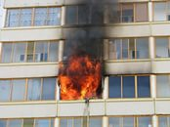
Конечно, основная причина, из-за которой возникают пожары, - это неосторожное обращение с огнем. Поэтому, в первую очередь, человек сам должен быть внимателен при использовании огня дома, при зажигании свечей, сигарет, при растопке печей, а также в случае разрешения игры с огнем детям.
Как правило, современные сертифицированные приборы и устройства почти никогда не приводят к возгоранию, причиной пожара чаще всего являются старые, самодельные, неисправные электроприборы, а также неполадки котельных приборов и различные неисправности в работе печей. Чаще всего огонь распространяется по трубам вентиляции, но это не означает, что ее надо делать вообще, а означает только то, что не надо экономить на противопожарных устройствах при ее постройке.
При пожаре люди зачастую погибают не от самого огня, а от продуктов сгорания, получая удушье от угарного газа. Также при пожаре идет разрушение конструкций зданий, в результате чего люди получают травмы. Поэтому при постройке дома стоит предусмотреть прочность несущих конструкций.
Последствием пожара является то, что огонь уносит с собой все Ваше имущество, не оставляя ничего.

Дознаватель ОНД и ПР по Туруханскому району
УНД и ПР ГУ МЧС России по Красноярскому краю
старший лейтенант внутренней службы
А.А. Говорин

Памятка для родителей по пожарной безопасности

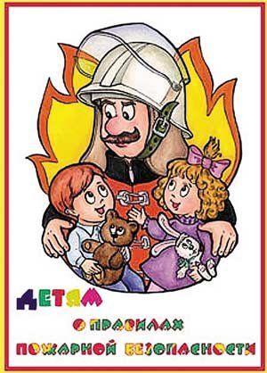
Родители должны помнить, что детей привлекает огонь, но их естественный познавательный интерес должен быть направлен в нужное русло. А это значит, что с самого раннего возраста дети должны знать правила обращения с огнем.
Дети от 3-х до 5-ти лет. Это возраст активных вопросов и самостоятельного поиска ответов. Опыт многих поколений родителей подсказывает: если дети притихли, значит, заняты чем-то рискованным. Дети этого возраста уже понимают силу и последствия запрета — если такая работа велась последовательно в раннем детстве.
На вопросы надо отвечать. Причем по возможности честно и полноценно. Дети дошкольного возраста, задавая вопрос, склонны добиваться информации еще и еще бесконечными «почему». Особенность пожарной профилактики в данном возрасте — если не дать разъяснения, то ребенок попытается найти ответ сам. Вы уверены, что он сделает это безопасно?
У дошкольников чувство опасности своеобразно. Недостаток социального опыта может делать их совершенно «бесстрашными» — они могут включить плиту, другие электроприборы и бытовые газовые агрегаты, зайти в гараж и сарай. Все это только потому, что не имеют представлений о последствиях. Страх придет уже в середине опасного «приключения», когда появятся уже знакомые объекты страха: темнота, огонь.
При этом надо хорошо понимать, что, по утверждению психологов, детские страхи формируются до 5-ти лет. Поэтому работа по пожарной профилактике должна носить позитивный характер, а не запугивать ребенка страшными последствиями. Ребенок должен усвоить, что для того, чтобы было хорошо (не было пожара) надо делать так и вот так. А если не сделать правильно, будет пожар.
Для данного возраста существует достаточный пласт классической противопожарной детской литературы: С. Маршак, Б. Житков, Л. Толстой, С. Михалков. Некоторые произведения, как «Пожар», «Кошкин дом» и «Рассказ о неизвестном герое» С. Маршака, целиком посвящены данной проблеме, в них в доступной форме не только рассказывают ребенку о последствиях пожара, но и учат правильному поведению в данной ситуации.
Чтение таких произведений обязательно должно сопровождаться беседой. В беседе надо постараться снять все побочные эффекты, нежелательные фантазии, которые у некоторых излишне впечатлительных детей могут возникнуть. Внимательный родитель сразу заметит задумчивый взгляд ребенка и сам постарается вызвать его на откровенный разговор. Не должно остаться ни одного вопроса без ответа.
Для дошкольного возраста ведущей деятельностью является игра. Поэтому можно попытаться в игровой форме выяснить отношение ребенка к прослушанному стихотворению, сказке: разыграть сюжет с куклами и другими игрушками. Сюжетно-ролевые игры, в которые играют дошкольники, после прочтения произведений о пожаре или при реальном столкновении с пожаром (видел на улице, видел по телевизору, слышал обрывок разговора взрослых), могут стихийно включать в себя пожарную тематику. Необходимо тактично и грамотно вмешаться с тем, чтобы направить ход сюжета, а с ним и эмоции ребенка в правильном направлении.
Могут ли дети сами звонить в Пожарную охрану? Да. Диспетчеры Единой дежурной диспетчерской службы обучены общению с детьми, в том числе различать по детскому голосу, ложный вызов или за спиной ребенка реальная беда. Поэтому в игры надо вводить сюжеты с вызовом пожарных, учить ребенка правильному алгоритму вызова Пожарной охраны: назвать адрес, что горит, свои имя и фамилию, фамилию и имя родителей.
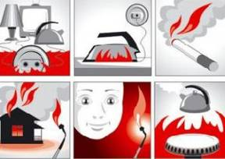
Дети 3-5-ти лет должны знать:
— огонь опасен: он может стать началом пожара и причинить ожог;
— существует ряд предметов (спички, бытовая химия, плита…), которые дети не должны трогать;
— неосторожное обращение с огнем вызывает пожар;
— о признаках пожара надо сообщать взрослым;
— пожар уничтожает жилище, вещи («Кошкин дом»);
— пожар опасен для жизни и здоровья
— пожарные — отважные и сильные борцы с огнем;
— пожарных вызывают по телефону 01, баловаться этим номером нельзя.

Дети 6-7 лет, подготовительный к школе возраст. Это возраст активного познания мира, причем в основном — руками и ногами. Появляется интерес к осознанному просмотру телепередач, и не всегда адресованных этому возрасту. Зачастую детям этого возраста дают смотреть телевизор не в присутствии взрослых, и ребенок может увидеть пугающие сцены пожара, гибели на пожаре. Это не способствует формированию безопасного поведения. Такие сцены оседают в памяти как безотчетно-пугающие.
В этом возрасте общение с книгой приобретает активный характер — ребенок не только слушает, как ему читают, но и пытается читать сам, оценивает иллюстрации. Культура семейного чтения адресована во многом именно «подготовишкам»: у них уже значительно развит словарный запас, они способны оперировать понятиями, делать выводы. Они любят обсуждать прочитанное. У шестилеток появляется интерес к коллективной и соревновательной деятельности — им нравится разгадывать ребусы, шарады вместе с родителями, обыгрывать их. Это можно использовать и в пожарной профилактике: существуют тематические настольно-печатные игры, книжки-игрушки с заданиями.
В 6-7-летнем возрасте мы даем доступную информацию, учим правильным действиям. Ребенок должен знать:
— пожарных вызывают по телефону, и знать особенности своего телефона;
— надо назвать свой адрес, что горит, фамилию, имя и объяснить диспетчеру, почему именно он вынужден звонить в Службу спасения и где находятся родители;
— нельзя звонить с шутками и просто «для интереса» в пожарную охрану, потому что это может помешать получить помощь людям, действительно нуждающимся в ней;
— бытовой газ взрывчат и ядовит, поэтому пользоваться им могут только взрослые;
— признаками пожара являются огонь, дым и запах дыма. О них надо обязательно и срочно сообщить взрослым;
— нельзя брать вещи, приборы взрослых для игры — не умея их использовать правильно, можно устроить пожар.
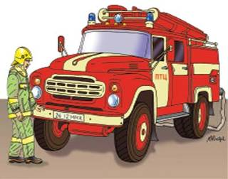
Во время прогулок дети могут видеть на улице пожарную машину. Если в младшем возрасте мы просто констатировали сам факт: «Это пожарная машина, она спешит на пожар», то сейчас особенно с мальчиком, разговор может быть гораздо подробнее — от марки машины до ее назначения (автоцистерна, автолестница). Обязательно надо рассказать ребенку, что пожарные — люди не только отважные и умелые, но и что они должны много знать. Постарайтесь включить образ пожарного в систему позитивных ценностей ребенка — «с кого брать пример».
Многочисленные печальные случаи с поджиганием штор, игр в полярников с разведением костра на полу и устройством «камина в замке» в ящике комода — это «творческий почерк» подготовительного к школе возраста.
Детей в этом возрасте достаточно часто оставляют дома на непродолжительное время. В связи с этим возникает необходимость научить ребенка при необходимости вызвать пожарных, как с домашнего телефона, так и с мобильного, которыми в этом возрасте уже начинают пользоваться — специальные детские модификации снабжены кнопками вызова экстренных служб.

Дознаватель ОНД и ПР по Туруханскому району
УНД и ПР ГУ МЧС России по Красноярскому краю
капитан внутренней службы
Р.А. Шевцов

Огнетушитель – элементарное средство тушения пожара

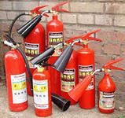
Пожары для современной России они стали настоящей напастью. Горят дома престарелых, ночные клубы, склады с боеприпасами, офисные здания и квартиры. Благодаря беспечности ответственных лиц, в них гибнут сотни людей ежегодно. Смерть – слишком высокая плата за безалаберность и халатность. Разве сэкономленные на оборудовании эвакуационных выходов, установке противопожарной системы и системы оповещения, а также на покупке огнетушителей деньги стоят того? Нет!
Такое элементарное средство ликвидации зарождающегося пожара, как огнетушитель, должно быть буквально в каждом общественном месте и, желательно, в каждой квартире. Тем более что купить огнетушители сегодня проще простого, да и стоят они недорого. Огнетушители – основа пожарной безопасности. С их помощью можно предотвратить распространение огня, который, как известно, уничтожает всё на своём пути в течение нескольких минут. Однако не стоит гоняться за дешёвыми огнетушителями, так как не подкреплённая гарантийными и сертификационными документами продукция не выдерживает никакой критики и в случае возникновения пожара будет просто бесполезным куском железа, заполненным порошком или пеной. Качественные огнетушители стоят не намного дороже, зато они с минимальной, практически стремящейся к нулю, долей вероятности дадут осечку и при своевременном использовании наверняка потушат пламя.
Существует особая категория строительных материалов, которая считается самой пожароопасной. Например, монтажная пена. В следующий раз, подумывая о том, чтобы купить пену монтажную, поразмыслите над этим хорошенько. Ведь в монтажной пене содержатся не самые полезные для человеческого организма вещества, которые активно выделяются при горении. Конечно, многие производители монтажной пены используют современные безвредные компоненты, благодаря чему она становится практически безопасной. Но это не отменяет того факта, что пена прекрасно горит, а значит, с её помощью пожар может распространиться на другие помещения.
Подведём итог вышесказанному. Огнетушители – это простой и относительно недорогой способ обезопасить себя и своих близких от пожара. Стоит выбирать недешёвые огнетушители с сертификатами качества. Также стоит обращать внимание на срок их годности. После истечения срока использование их становится небезопасным.

Заместитель начальника ОНД по Туруханскому району
УНД и ПР ГУ МЧС России по Красноярскому краю
майор внутренней службы
Д.Н. Веркеев

Опасные и вредные факторы пожаров

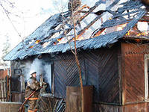
Пожар - неконтролируемое горение, причиняющее материальный ущерб, вред жизни и здоровью граждан, интересам общества и государства.
Пожарная опасность объекта защиты - состояние объекта защиты, характеризуемое возможностью возникновения и развития пожара, а также воздействия на людей и имущество опасных факторов пожара. Следует отметить, что пожаров безопасных не бывает. Если они и не создают прямой угрозы жизни и здоровью человека (например, лесные пожары), то наносят значительный материальный ущерб. Когда человек пребывает в зоне пожара, то он может попасть под воздействие следующих опасных и вредных факторов: токсические продукты сгорания; огонь; повышенная температура среды; дым; недостаток кислорода; разрушение строительных конструкций; взрывы, вытекание опасных веществ; паника.
Токсические продукты сгорания представляют наибольшую угрозу для жизни человека, особенно при пожарах в зданиях. Ведь в современных производственных, бытовых и административных помещениях находится значительное количество синтетических материалов, являющихся основными источниками токсических продуктов сгорания. Так при горении пенополиуретана и капрона образуется цианистый водород (синильная кислота), винипласта - хлористый водород и окись углерода, линолеума - сероводород и сернистый газ и т. д. Наиболее часто при пожарах отмечается высокое содержание в воздухе окиси углерода. Так, в подвалах, шахтах, тоннелях, складах его содержимое может составлять от 0,15 до 1,5%, а в помещениях - 0,1-0,6%. Следует отметить, что окись углерода - это ядовитый газ и вдыхание воздуха, в котором его содержимое составляет 0,4% - смертельно.
Огонь - чрезвычайно опасный фактор пожара, однако случаи его непосредственного воздействия на людей довольно редки. Во время пожара температура пламени может достигать 1200-1400 °С и у людей, находящихся в зоне пожара излучения пламени могут вызывать ожоги и болевые ощущения. Минимальное безопасное расстояние (в метрах), на котором человек еще может находиться от пламени приблизительно составляет Я = 1,6Н, где Н - средняя высота факела пламени (в метрах). Например, при пожаре деревянного дома, высотой конька крыши 8 метров, это расстояние составляет около 13 метров.
Опасность повышенной температуры окружающей среды заключается в том, что вдыхание разогретого воздуха вместе с продуктами сгорания может привести к поражению органов дыхания и смерти. В условиях пожара повышение температуры среды до 60 °С уже является опасной для жизни человека.
Дым представляет собой большое количество наиболее мелких частичек несгоревших веществ, которые находятся в воздухе. Он вызывает интенсивное раздражение органов дыхания и слизистых оболочек (сильный кашель, слезотечение). Кроме того, в задымленных помещениях вследствие ухудшения видимости замедляется эвакуация людей, а иногда провести ее вовсе невозможно. Так, при значительной задымленности помещения видимость предметов, освещаемых лампочкой мощностью 20 Вт, составляет не более 2,5 метров.
Недостаток кислорода обусловлен тем, что в процессе горения происходит химическая реакция окисления горящих веществ и материалов. Опасной для жизни человека уже считается ситуация, когда содержание кислорода в воздухе снижается до 14% (норма 21%). При этом теряется координация движений, появляется слабость, головокружение, затормаживается сознание.
Взрывы, вытекание опасных веществ могут произойти в результате разгерметизации емкостей и трубопроводов с опасными жидкостями и газами или их нагреве во время пожара. Взрывы увеличивают площадь горения и могут привести к образованию новых очагов. Люди, находящиеся поблизости, могут попасть под воздействие взрывной волны, поражаться разлетающимися обломками.
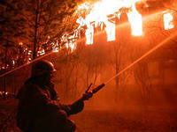
Разрушение строительных конструкций происходит вследствие потери ими несущей способности под воздействием высоких температур и взрывов. При этом люди могут получить значительные механические травмы, оказаться под обломками завалившихся конструкций. К тому же, эвакуация может быть просто невозможна, вследствие разрушения путей эвакуации.
Паника, в основном, возникает в результате быстрых изменений психического состояния человека, как правило, депрессивного характера в условиях экстремальной ситуации (пожара). Большинство людей попадают в сложные и неординарные условия, которыми характеризуется пожар, впервые и не имеют соответствующей психической стойкости и достаточной подготовки. Когда воздействие факторов пожара превышает границу психофизиологических возможностей человека, то может наступить паника. При этом люди теряют рассудительность, их действия становятся неконтролируемыми и неадекватными возникшей ситуации. Паника - это очень опасное явление, способное привести к массовой гибели людей.

Старший дознаватель ОНД по Туруханскому району
УНД и ПР ГУ МЧС России по Красноярскому краю
майор внутренней службы
Е.А. Яновский

И помните, что пожар легче предупредить, чем погасить, и что маленькая спичка может обернуться большой бедой!

В случае чрезвычайной ситуации звонить:

- по телефону 112 в Единую дежурно-диспетчерскую службу района;
- по телефону 101 в пожарно-спасательную службу;
- по телефону 102 в полицию;
- по телефону 103 в службу скорой медицинской помощи;
- по телефону 8-391-230-93-20 в службу «Антитеррор».
Выпускается бесплатно.  Тираж 999 экз. | № 2 от  01 марта 2019 года | Выпускается отделом надзорной деятельности и профилактической работы по Туруханскому району УНД и ПР ГУ МЧС России по  Красноярскому краю.  Адрес: Красноярский край,  с. Туруханск ул. Советская, 31, тел. 4-42-55, эл. адрес: ofps17pr@mchskrsk.ru

